Twister 2.0

Functionele Analyse

## Content

Probleemstelling 3

Doelgroep 3

Concurrentie Analyse 3

MVP 5

Flows 5

Wireframes 6

Prototype 8

UX Testing 10

Feedback Milestone I 11

## Probleemstelling

*Hoe kunnen we kinderen aanzetten tot beweging tijdens het wachten a.d.h.v. het twister spel.*

**Oplossing:**

We vervangen de draaischijf door een webapplicatie en vervangen de basis mat door een elektronische mat. Hierdoor kunnen we het basis twisterspel uitbreiden en extra game modes gaan toevoegen.

## Doelgroep

Onze doelgroep zijn vooral kinderen tussen 9 en 12 jaar oud.

## Concurrentie Analyse

Aangezien ons spel een combinatie van offline en online zal worden, zullen we voor onze concurrentieanalyse kijken naar beide vormen. Hierbij halen we de beste functionaliteiten van beide vormen eruit.

**Offline: Bij offline kijken we naar spellen die zoals twister fysiek en mentaal uitdagend zijn.**

* Bop it: Een soort memory spel waarin je acties telkens moet herhalen om te spelen.
  + 1 speler per ronde.
  + Stimuleert geheugen en fysieke activiteit.
  + Traint de reflexen.
  + Een luidspreker die de acties laat horen.
  + Kan buiten of binnengespeeld worden.
* Kubb: Een spel waarin je met houten blokken moet smijten naar de kubbs (houten torens). Wanneer alle kubbs gevallen zijn moet je de koning proberen om smijten.
  + 2 teams van min. 1 speler
  + Stimuleert nauwkeurigheid.
  + Kan buiten of binnengespeeld worden.
  + Fysiek intensief spel
* Twister: Het basis twister spel is het de bedoeling om te draaien met de draaischijf en de acties die erop komen uit te voeren op de twistermat. Deze acties zijn telkens een ledemaat en een kleur.
  + Max. 4 spelers
  + Niet uitbreidbaar
  + Simpel spel
  + Stimuleert fysieke activiteit en flexibiliteit
  + Altijd 1 scheidrechter nodig
* Dokter bibber: Hier heb je een patiënt waarop je moet opereren dit doe je aan de hand van een tangetje en een orgaan. Je moet het orgaan zien vast te grijpen in het lichaam van de patiënt, maar je mag niet tegen de zijkant zitten.
  + Stimuleert precisie
  + Auditieve feedback door het gebruik van sound effects.
  + Visuele feedback wordt gegeven a.d.h.v. leds (rood kleur bij fout)
  + Wordt altijd neerzittend gespeeld.
  + Max. 2 spelers
* Jenga: Een spel waarin je een toren maakt met rechthoekige blokjes. Deze blokjes moeten dan weer verwijderd worden door de spelers zonder de toren te laten vallen.
  + Min. 1 speler
  + Stimuleert precisie
  + Wordt altijd neerzittend gespeeld
* Whack A Mole: Een spel waarbij je met een hamer op mollen moet slaan wanneer ze tevoorschijn komen.
  + Max. 2 spelers
  + Stimuleert reflexen en precisie
  + Fysiek kan het zeer intensief zijn
  + Kan uitgebreid worden door snelheid aan te passen
  + Werkt ook met de hulp van leds

**Online: Bij Online kijken we meer naar speciale functionaliteiten die het basis spel uitbreiden.**

* Monopoly: Zoals het bordspel, maar dan online.
  + Score systeem die wordt bijgehouden.
  + Makkelijk verstaanbare UI die visueel ook zeer mooi is.
  + Muziek en sound effects toegevoegd.
  + Vrienden systeem
  + Alle berekeningen worden door de computer gedaan dus er is geen nood aan een bankier.
* Kahoot: Een quiz spel die leren stimuleert.
  + Simpele UI die werkt met grote vlakken met simpele kleuren en leuke animaties.
  + Leuke muziek en sound effects
  + Score systeem met highscores
  + Een account waarin je vooruitgang wordt bijgehouden.
  + Kan op iedere device worden gespeeld. (Gsm, Tablet, PC, ...)
  + Wordt ook fysiek gespeeld met een groot scherm.
* Twister Spinner app: Hier wordt de draaischijf gewoon vervangen door een applicatie.
  + De acties worden voorgelezen met de luidspreker van de gsm of tablet.
  + Je kan een timer toevoegen.

**Conclusie:**

Het basis twister spel is zeer simpel en kan na een paar keer spelen al saai worden. Hiervoor zullen we wat nieuwe game modes toevoegen.

* Memory: Zoals Bop it. Hierbij zal het de bedoeling zijn dat de speler een sequentie van vlakken moet aanduiden op de twister mat met dan verschillende instellingen waarbij het spel versnelt naarmate het langer duurt.
* Color: Een mode die de reflexen zal gaan stimuleren. Hierbij is het de bedoeling dat de kleuren van de mat constant veranderen en de speler snel zal moeten reageren om de juist knop in te drukken wanneer hij een actie krijgt.
* Whack A Mole: Een mode waarbij de speler zo snel mogelijk op de opgelichte buttons moet gaan staan. Hoe sneller hoe meer punten. Het spel eindigt als de tijd op is.
* Basis twister Advanced: We gaan de basis twister uitbreiden door een timer eraan toe te voegen en dan ook een extra acties lijst. Zoals random buttons die oplichten, acties met elleboog, neus, etc., …

De twistermat zullen we ook extra’s aan toevoegen om de gebruiker meer mogelijkheden te geven.

We voegen een luidspreker toe om zo sound effects en eventueel muziek te gaan gebruiken in onze game modes. Latere game modes kunnen hierdoor dan ook worden toegevoegd.

In onze knoppen zorgen we dat er leds aanwezig zijn zodat we de mat kunnen programmeren zoals wij het willen. Dit zorgt dat we vrijheid hebben in het maken van onze game modes.

Wat we eventueel later nog kunnen toevoegen is een groot scherm waarop alles wordt getoond.

De applicatie zal het cruciaal worden dat iedereen het spel kan spelen, dus hier kiezen we voor een webapplicatie die kan worden getoond op iedere platform.   
We houden ons design sober, door grote vlakken en simpele kleuren te gaan gebruiken.

Een score systeem per spel dat ook wordt bijgehouden is ook een goed idee.

Dit kunnen we dan uitbreiden naar een accountsysteem zodat de informatie per speler wordt bijgehouden. Hier kunnen we dan ook een vriendenlijst gaan bijhouden.

## MVP

|  |  |
| --- | --- |
| **Must haves** | **Nice to haves** |
| Leds in de twistermat | Display gekoppeld aan de mat |
| Luidspreker | Kan offline worden gebruikt |
| Sound effects per spel | Vriendenlijst |
| Singleplayer en Multiplayer modes | Accounts |
| Timer instelling | Whack A Mole |
| Color mode | Advanced Twister |
| Memory mode |  |
| Score systeem |  |
| Webapplicatie |  |
| Draadloos verbinden met de twister mat |  |

## Flows

1. Highscore van iedereen bekijken

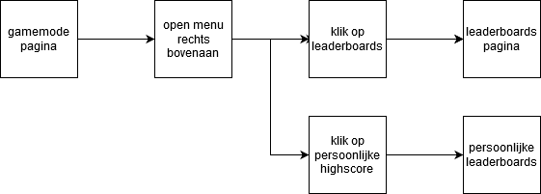

1. Vriend toevoegen



1. Nieuw Account aanmaken



1. Basis Twister spel spelen



1. User bekijkt zijn highscores



1. User past zijn naam aan



1. Inloggen met account



## Wireframes

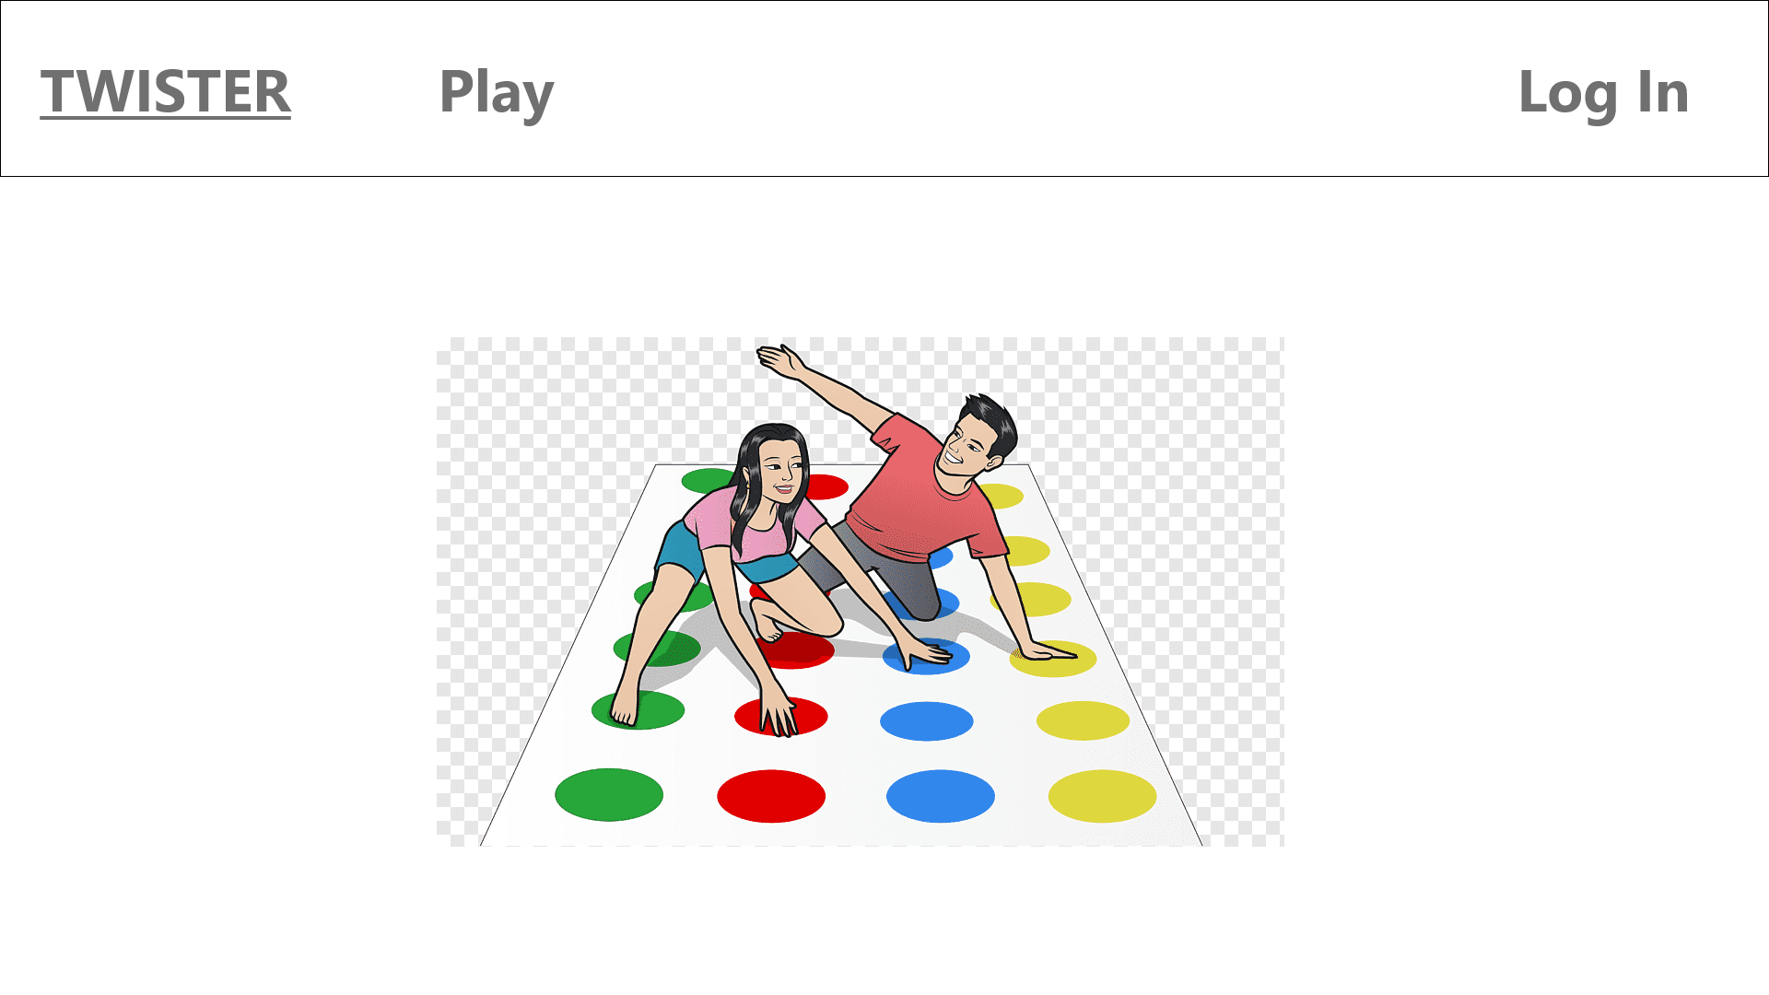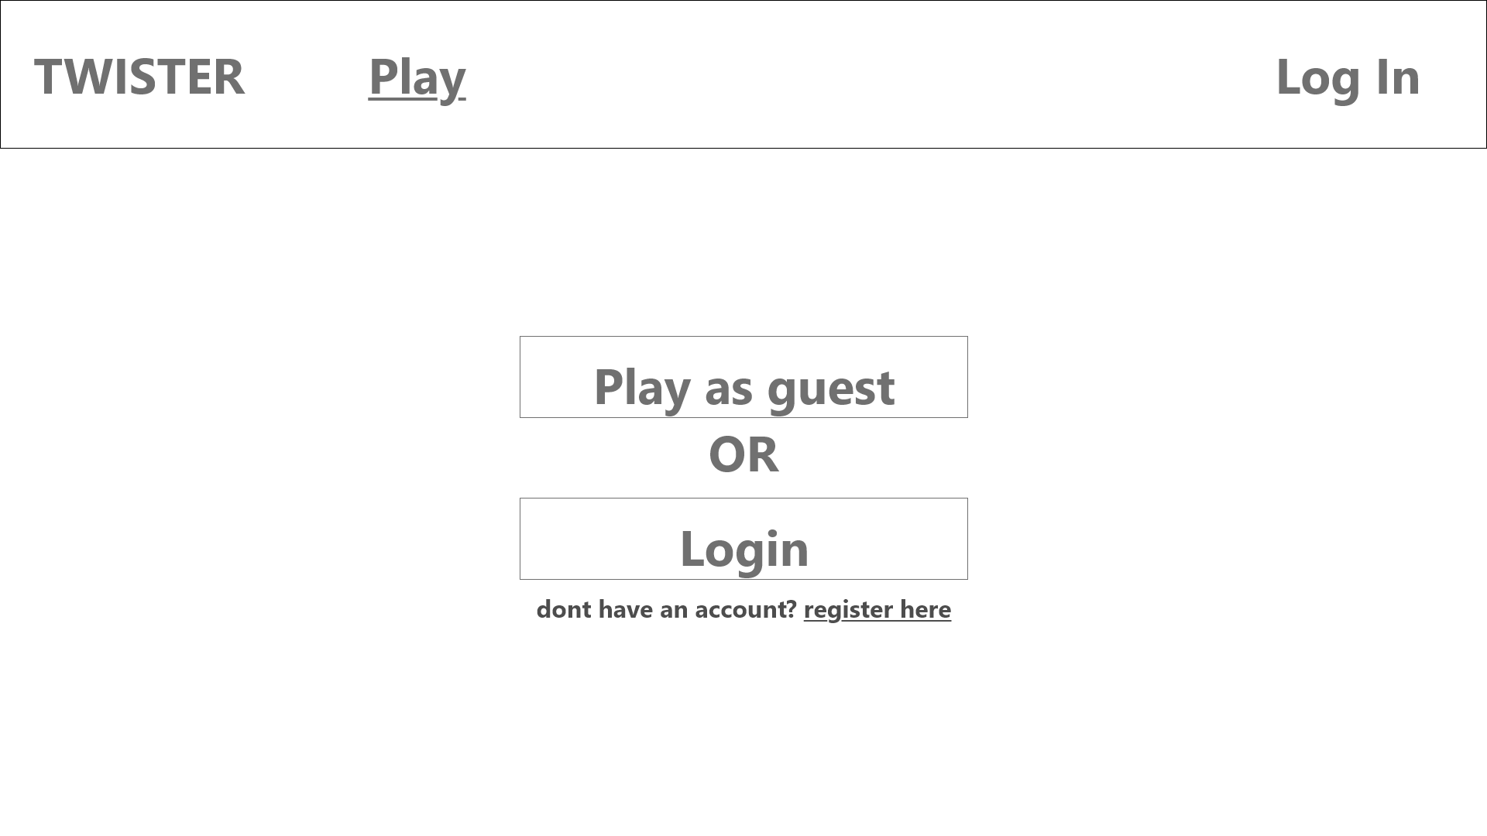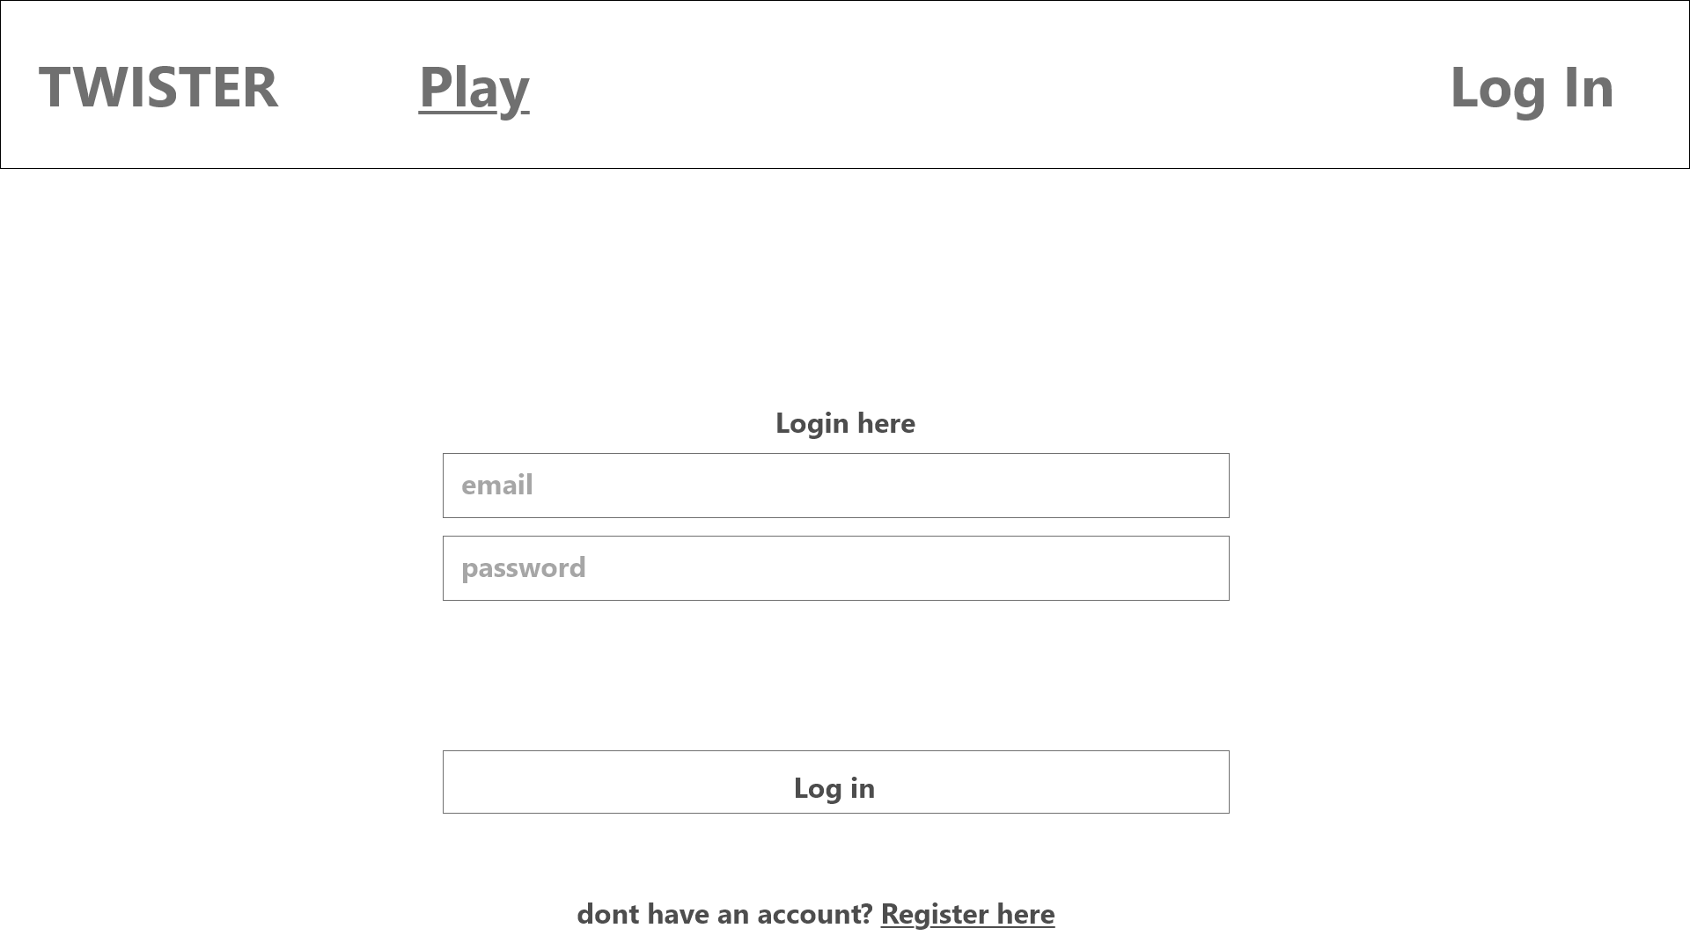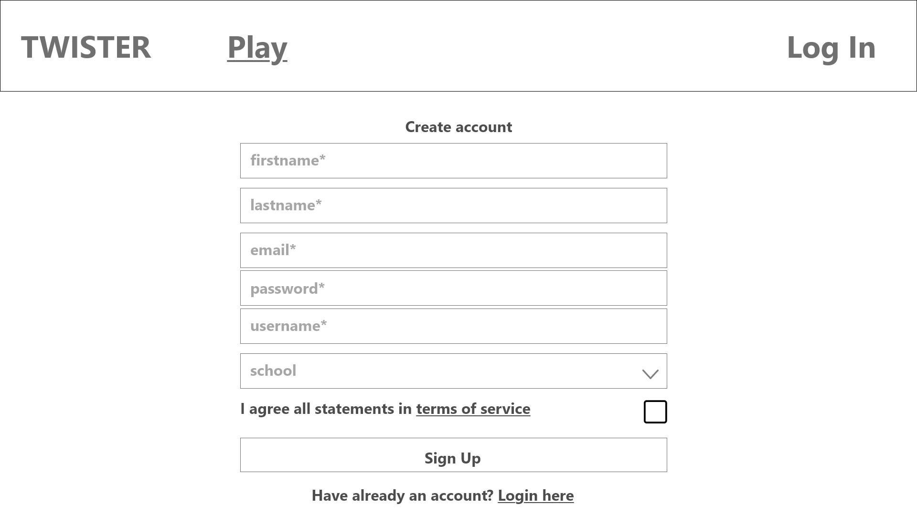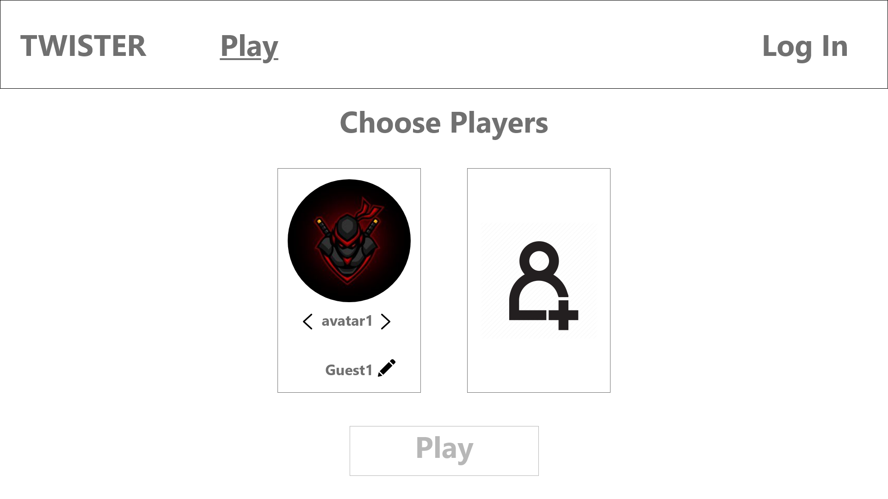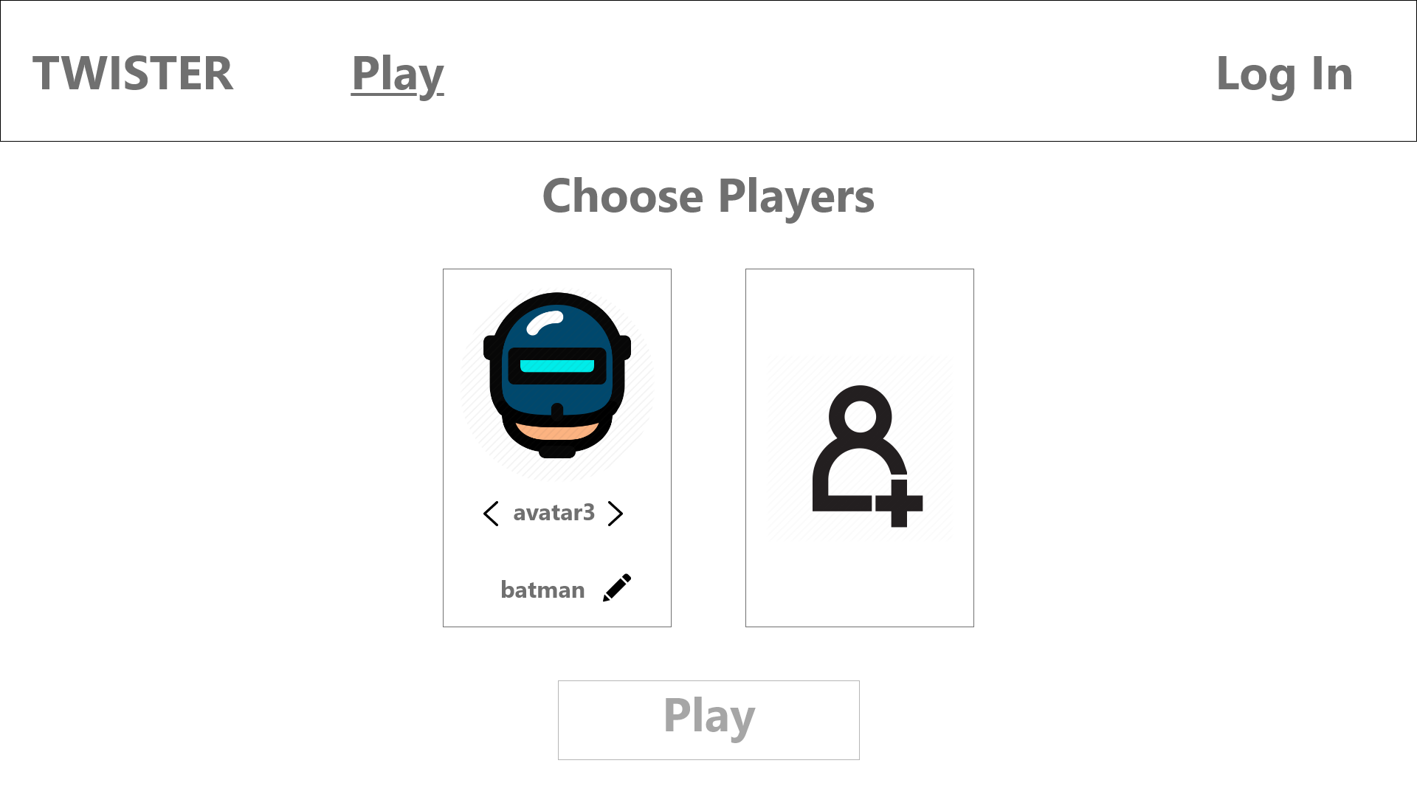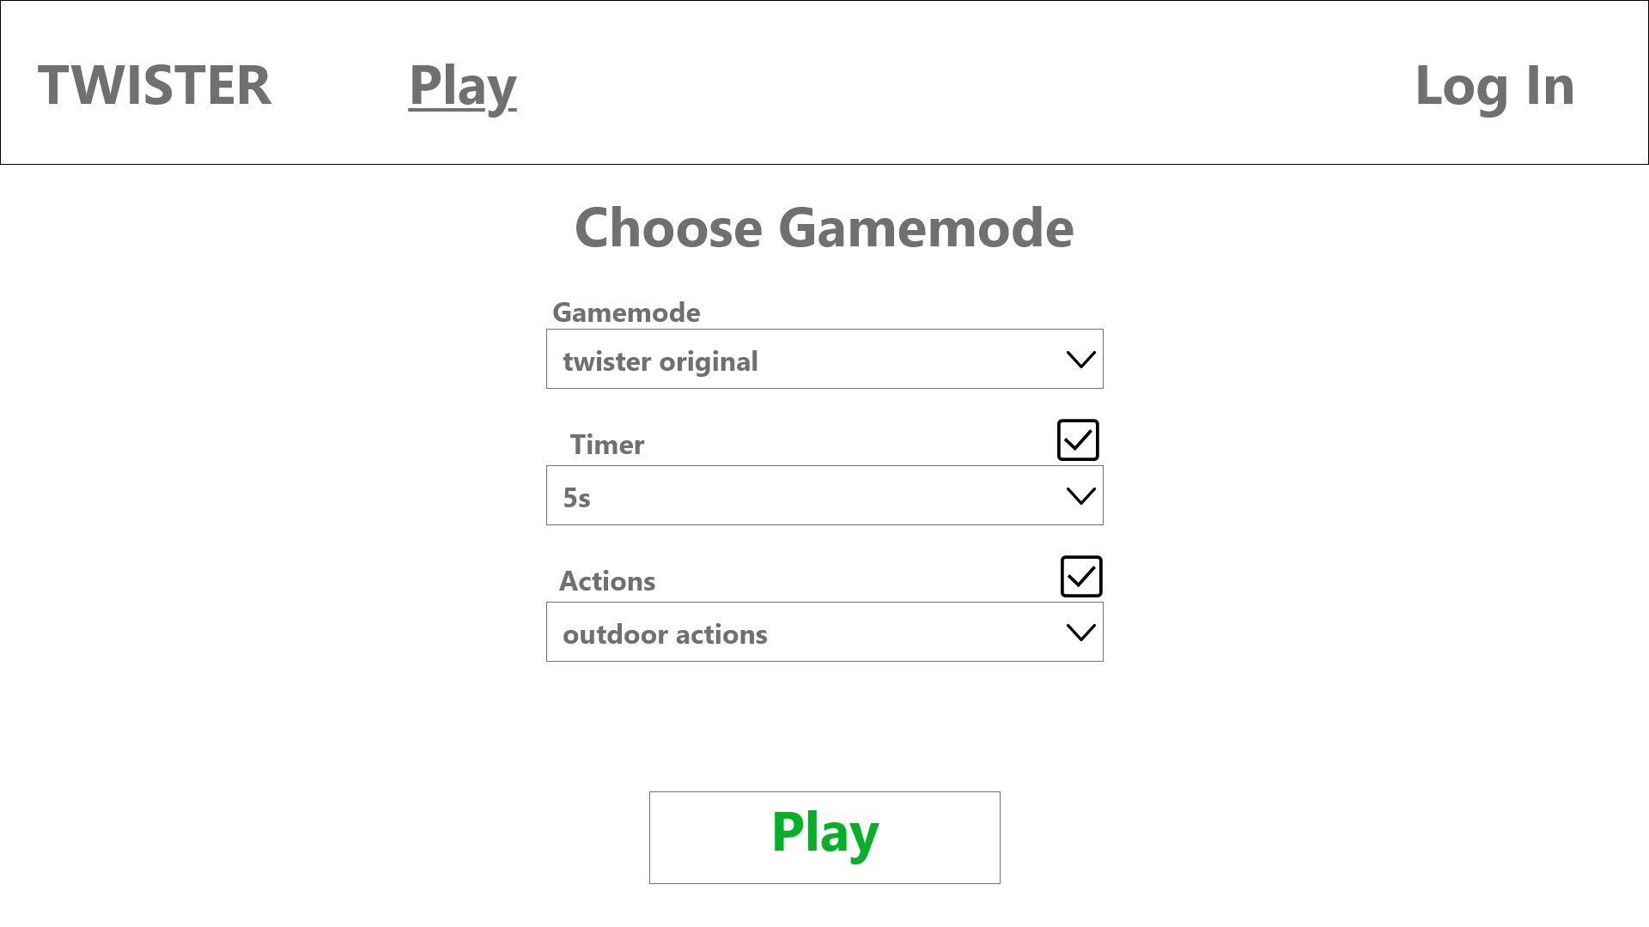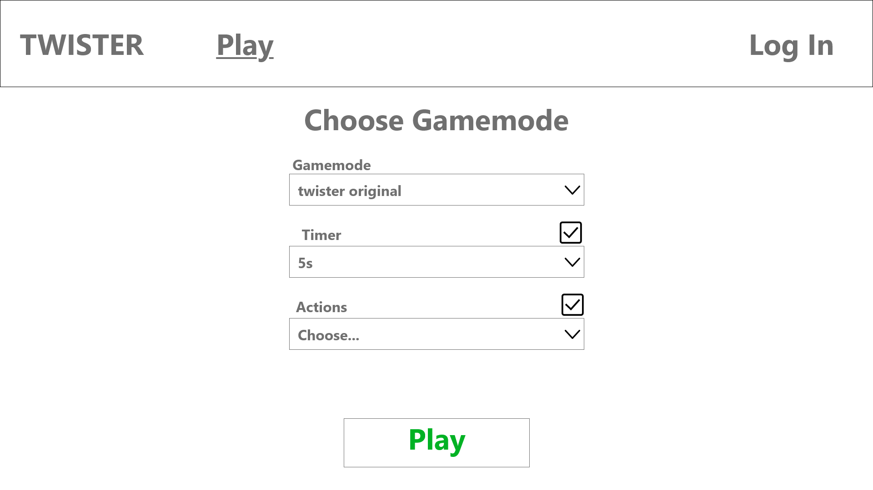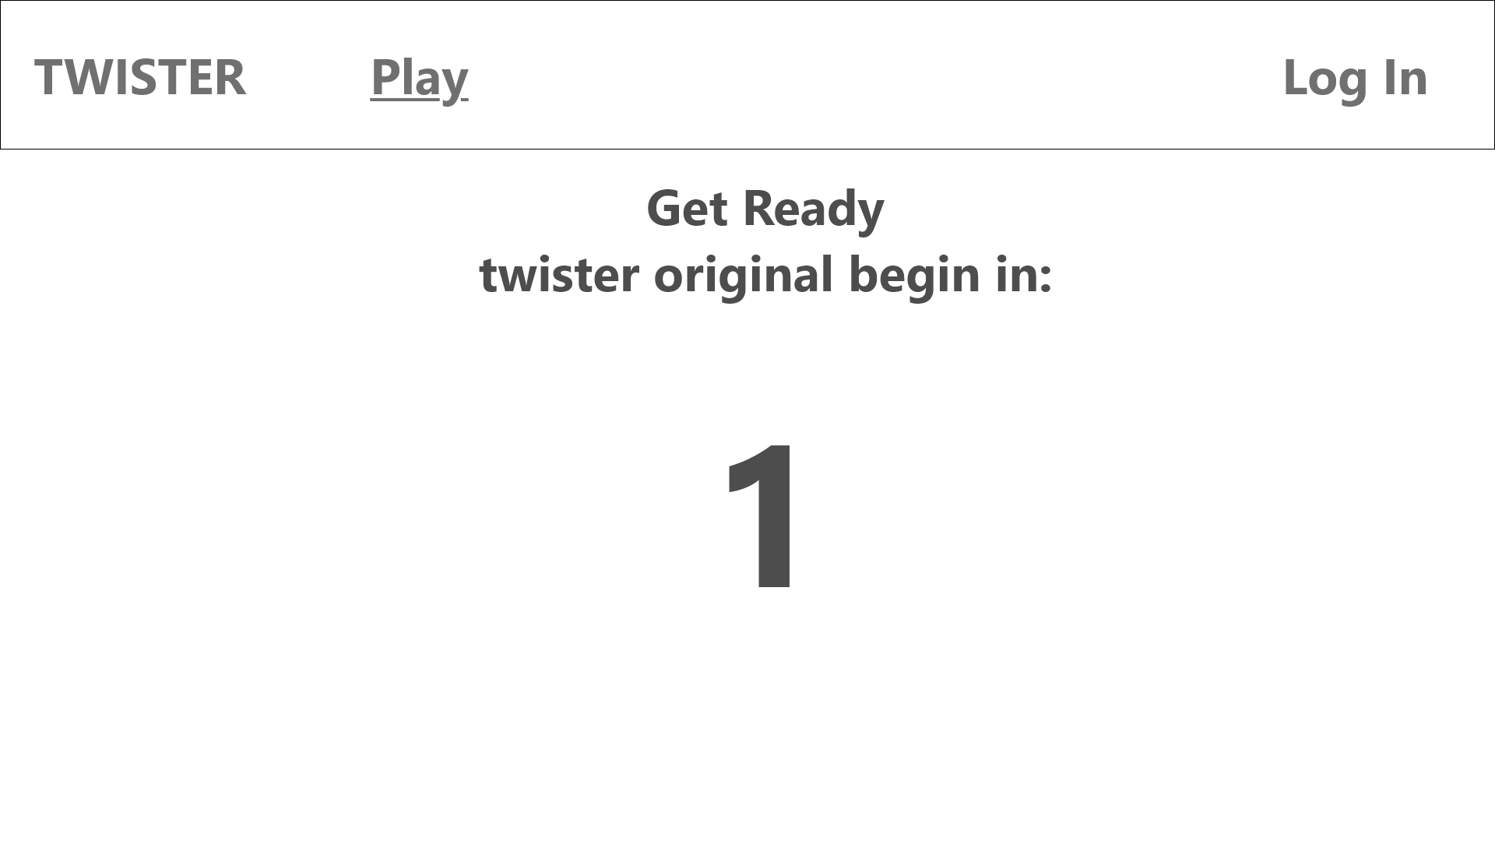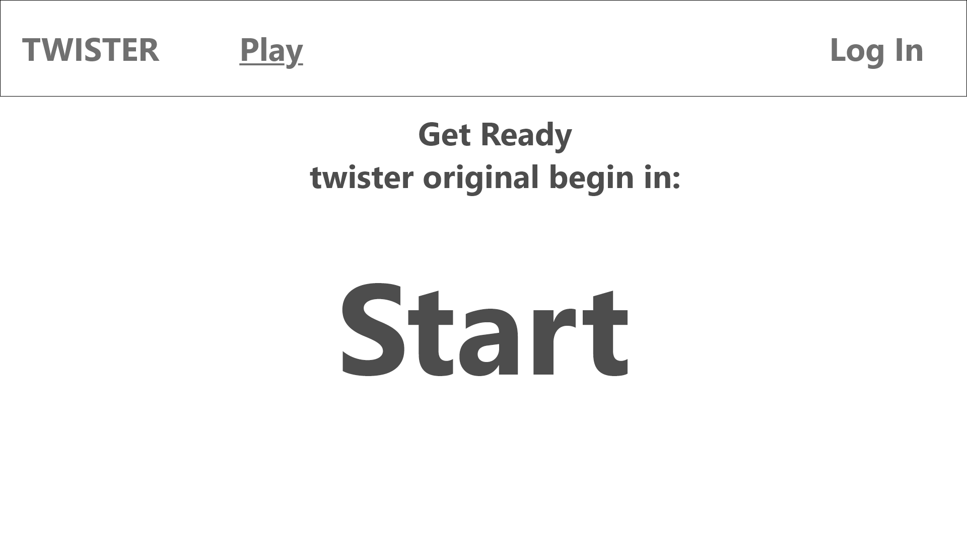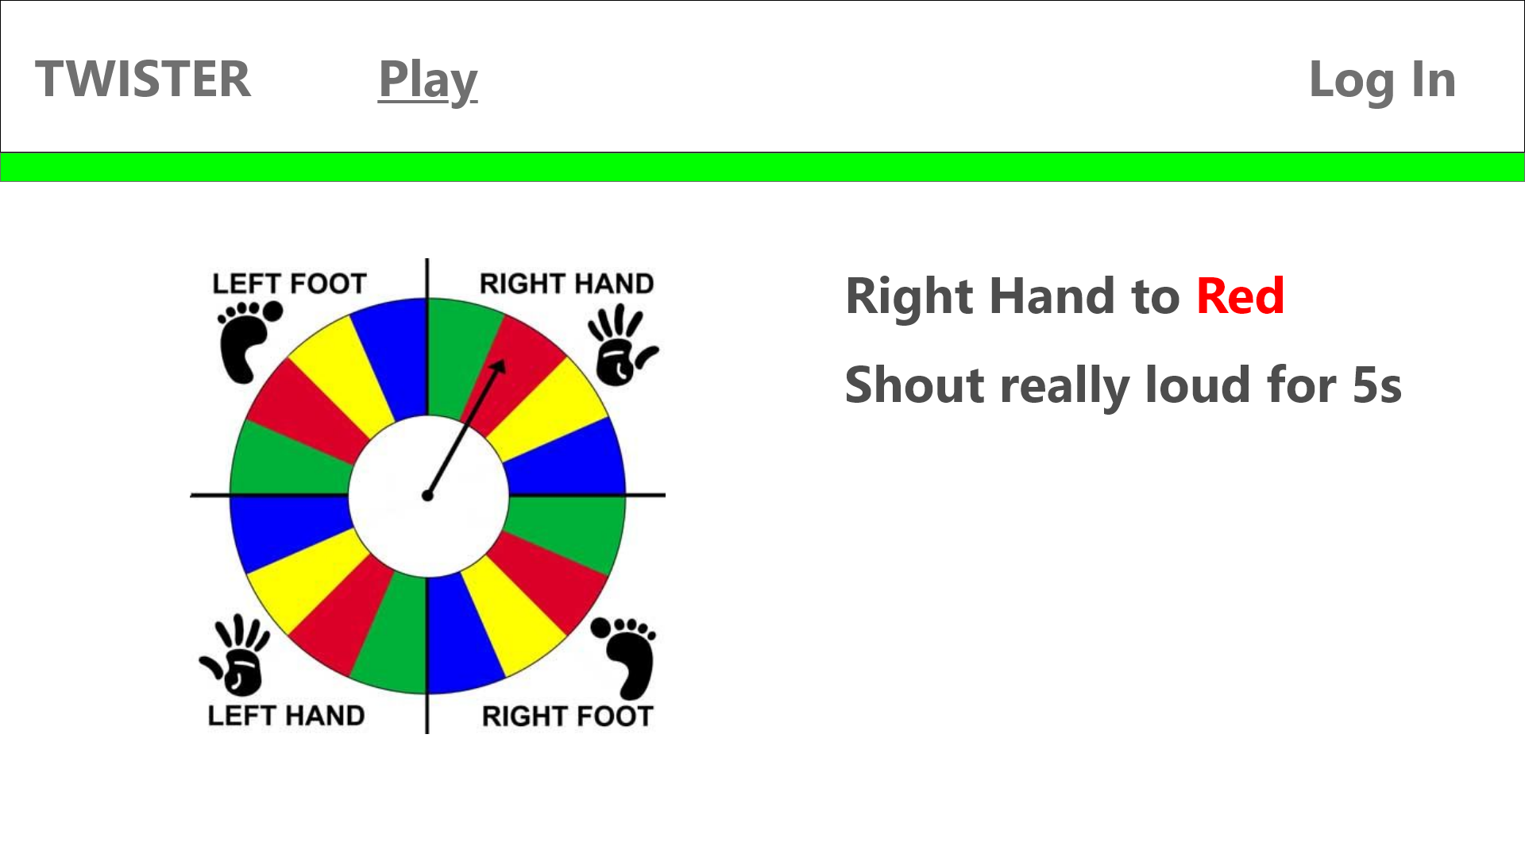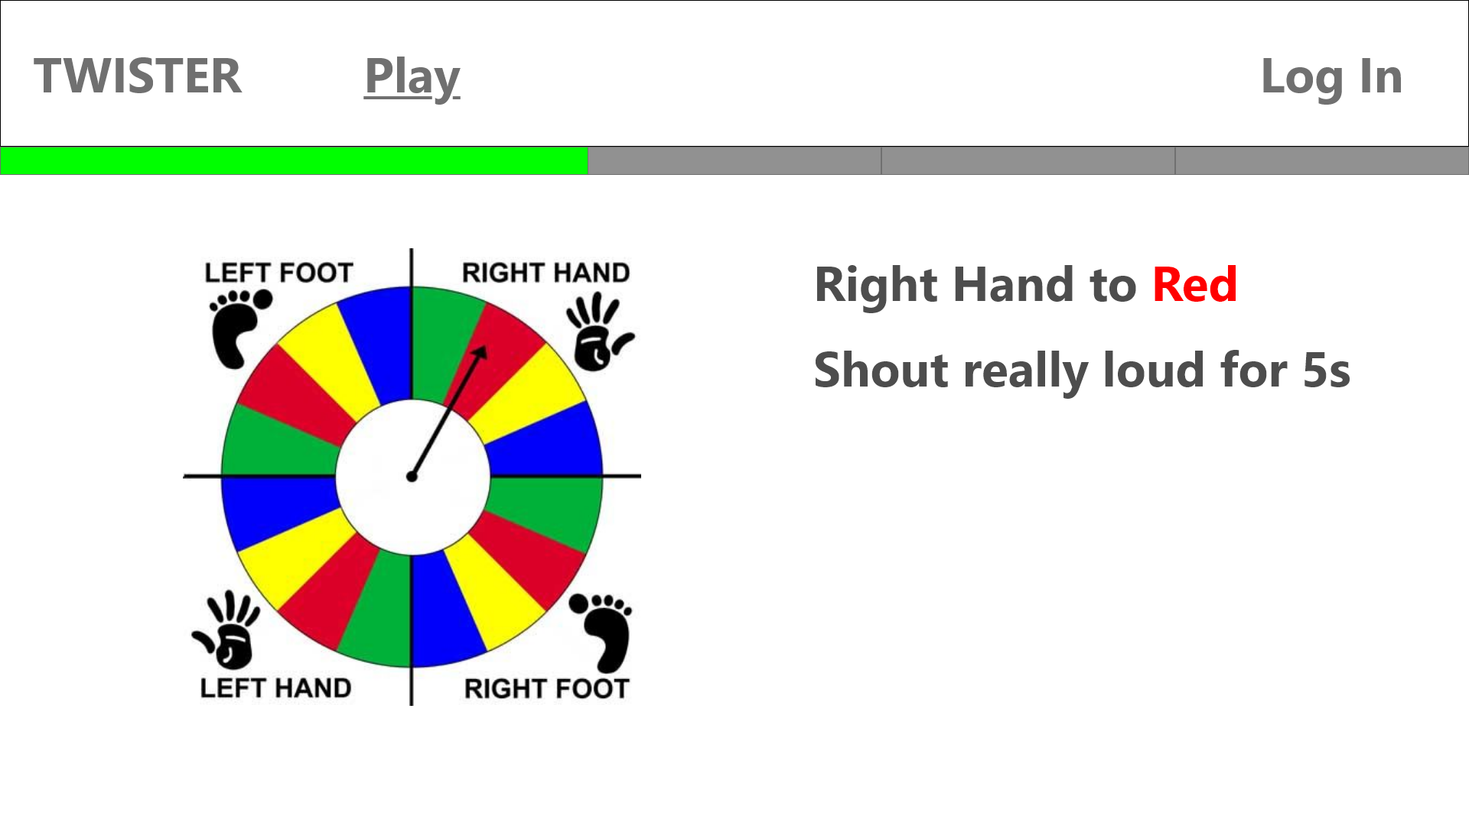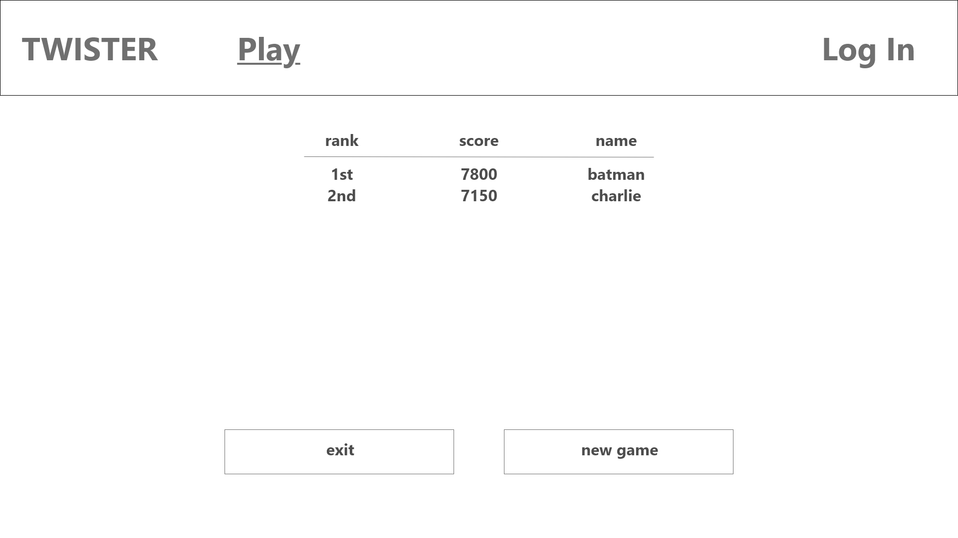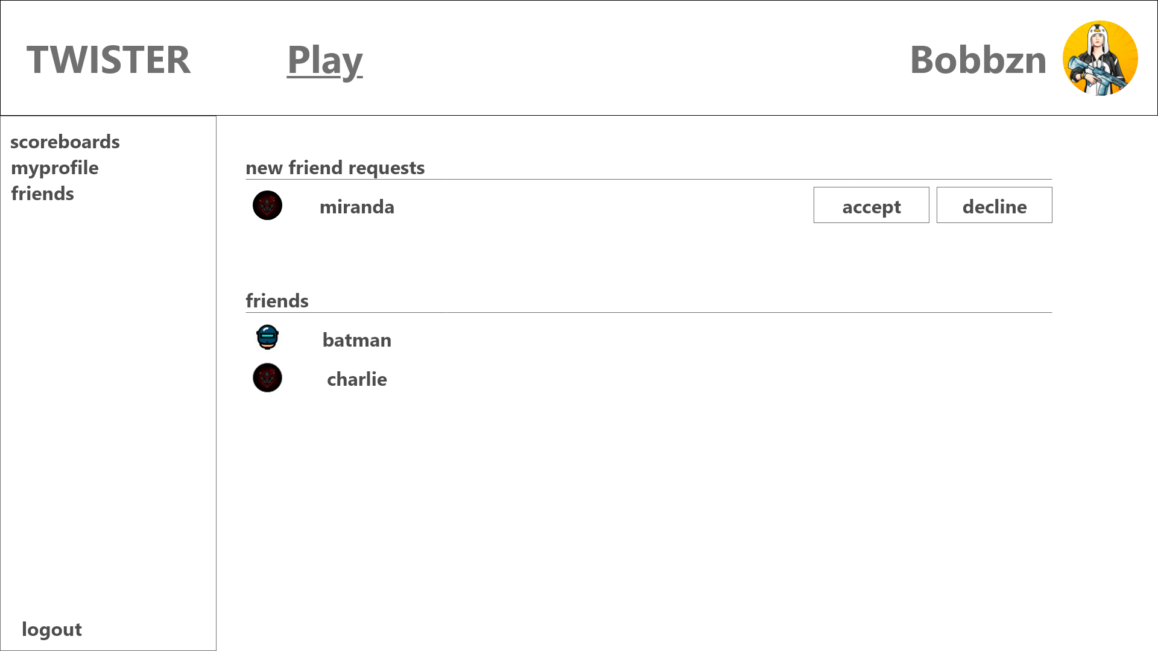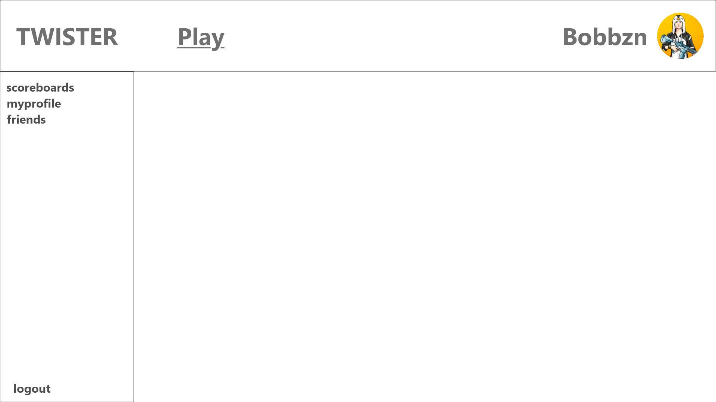

## Prototype

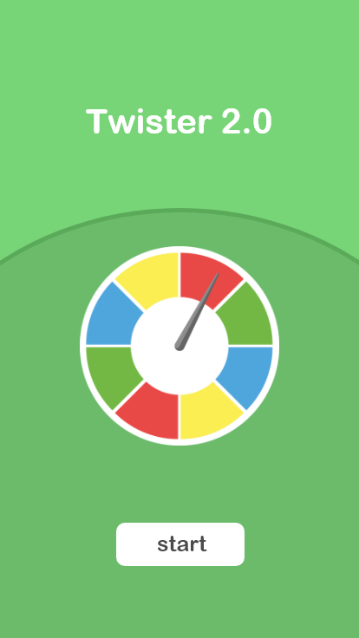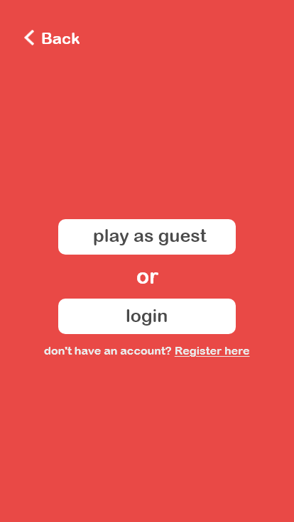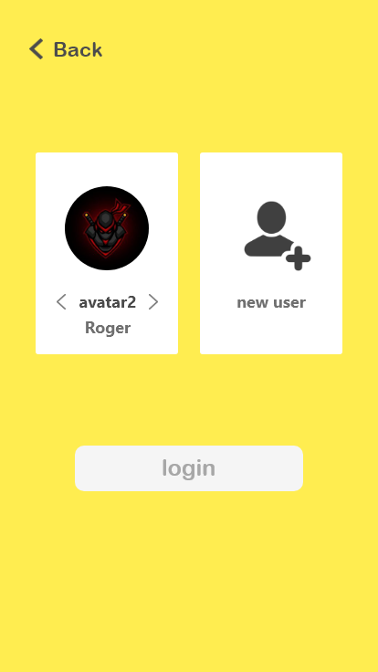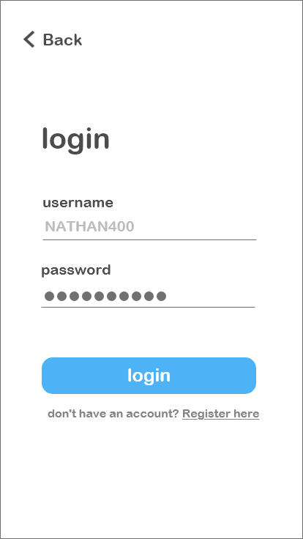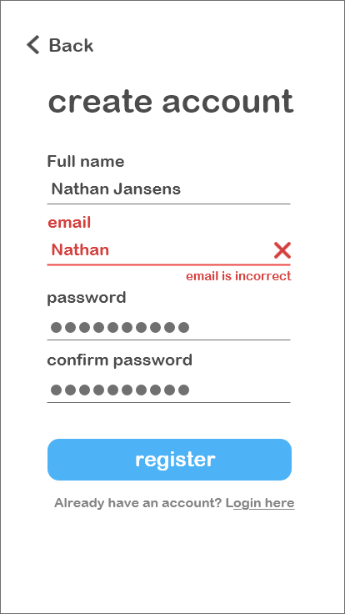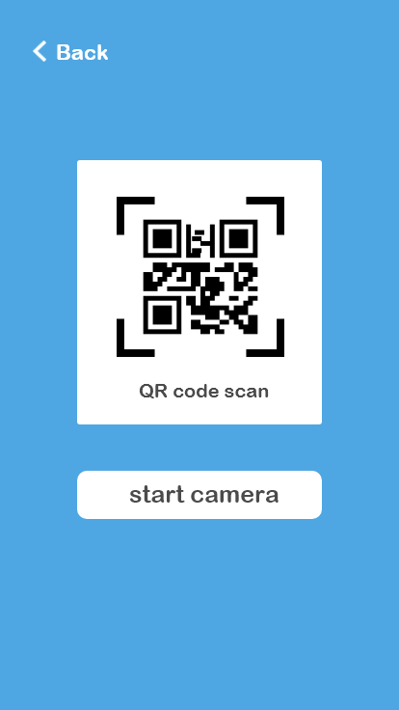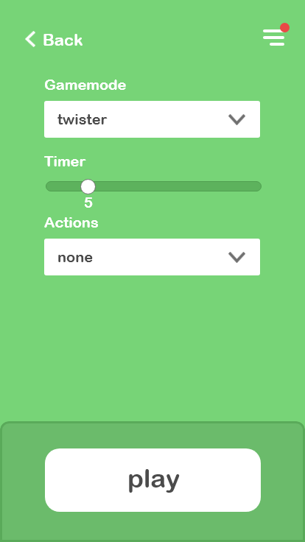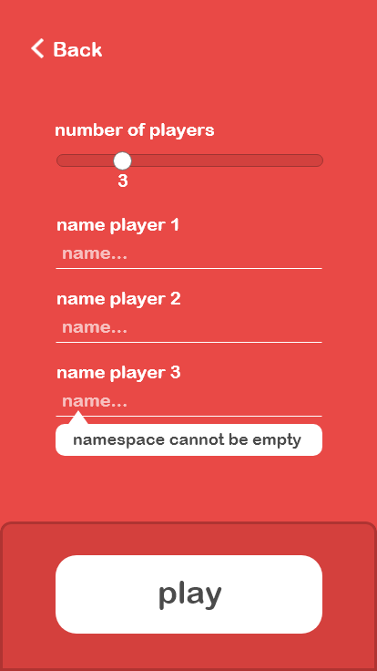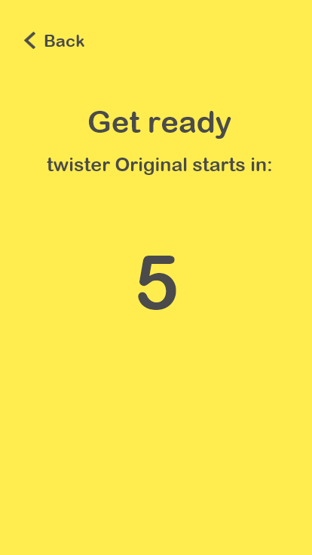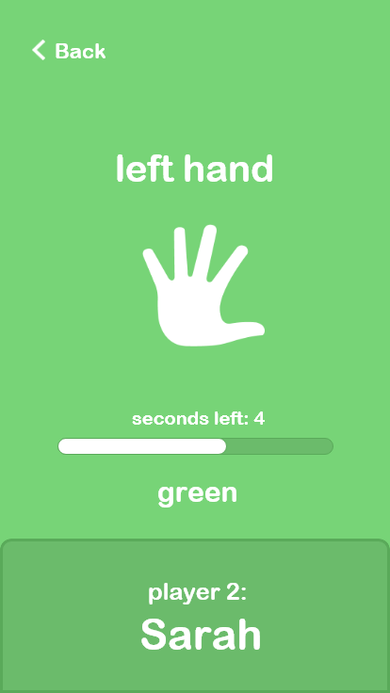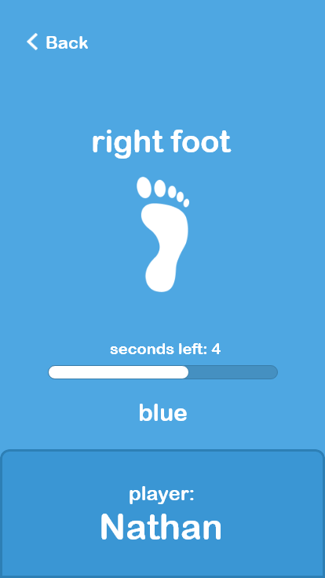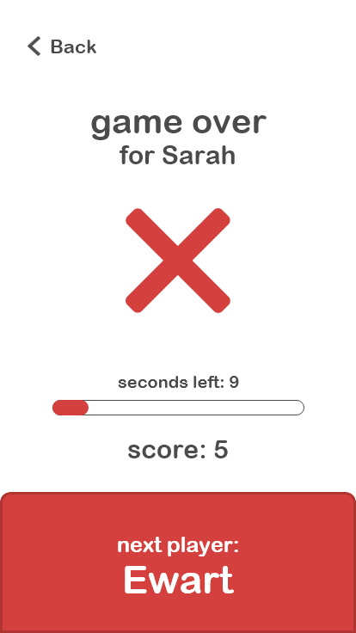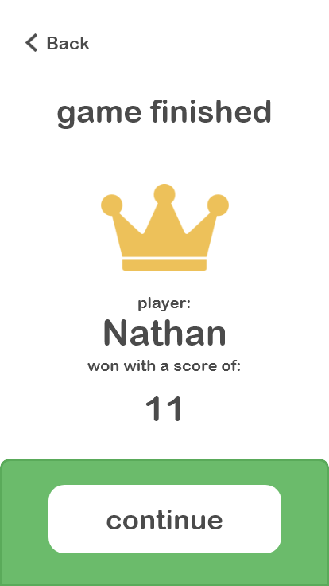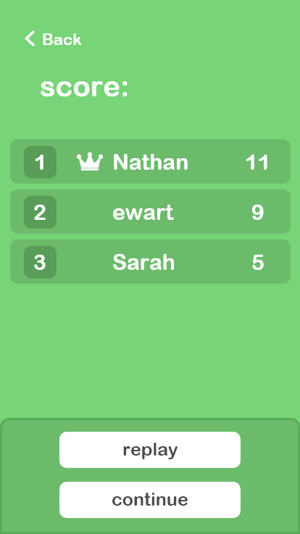

## UX Testing

**Test 1:** User maakt een account aan.

Persoon 1: Ging makkelijk door het prototype en maakte een account aan.

Persoon 2: Klikte eerst op guest maar ging dan terug via de back button, daarna werd er een account aangemaakt.

Persoon 3: Maakte zonder problemen een account aan.

**Conclusie**

Iedere test persoon zei dat een login voor onze doelgroep niet ideaal is. Het zou beter zijn moesten we de flow aanpassen zonder login, dan speelt iedereen als guest en houden we scores bij volgens de naam die ingegeven is in het speler menu.

**Test 2:** User start het basis twisterspel

Persoon 1: Ging al rap door de app heen de flow was hier zeer duidelijk.

Persoon 2: Klikte rustig door de app, was af en toe een nieuwsgierig naar de verschillende knoppen. Maar begon na even het spel.

Persoon 3: Klikte rap door de app. Hij had wat moeite met het aanmaken van het account door slechte verbinding op het prototype. Hij ging makkelijk over de gamemode en speler pagina’s en startte zo het spel. Hij had wat commentaar over de game logica van het spel en de suggestie dat er best een tutorial of onboarding bij iedere game mode zou zitten.

**Conclusie**

De flow zit hier goed. Het spel starten is redelijk simpel eenmaal je op de homepagina bent. We voegen nog een tutorial toe bij ieder spel en eventueel een onboarding in het begin van de app.

**Test 3:** User bekijkt de highscores

Persoon 1: De user klikte door tot dat hij een spel startte en vond het menu om naar de highscores te gaan niet.

Persoon 2: Door rustig door het prototype te klikken vond persoon 2 het menu wel maar was verrast dat het daar stond.

Persoon 3: Vond het menu zonder problemen, maar zei zelf wel dat het beter was dat het menu op de homepagina stond en eventueel een icoontje ipv. het menu.

**Conclusie**

Het menu staat hier niet goed verplaatsen het naar de homepagina en testen opnieuw.

**Test 3.1:** User bekijkt de highscores met aanpast menu

Persoon 1: Klikte door en vond het menu zeer rap.

Persoon 2: Vond het menu ook direct.

**Conclusie**

Het menu staat nu goed. We denken nog na of er eventueel nog iets bijkomt in het menu of we het gewoon vervangen door een icon.

**Test X:** De testen die nog te maken hadden met een account doen we niet meer aangezien we dit in test 1 eruit hebben gehaald.

## Feedback Milestone I

Wij hebben op vrijdag 08/01 feedback gekregen van een leerkracht sport & beweging en Dieter De Preester. We vroegen onze testpersonen eerst wat feedback over het concept en lieten ze dan ons prototype eens testen.

1. **Leerkracht Sport & Beweging**

Het concept is duidelijk maar zeer simpel. Twister is een makkelijk spel en daardoor zal het niet uitdagend genoeg zijn voor onze doelgroep. De extra game modes zijn goed, maar we kunnen hier nog in uitbreiden.

* Vooral denken aan het doel: Kinderen doen bewegen.

Er moet zeker een luidspreker worden toegevoegd dit is een hoge prioriteit.

* We zetten dit horen in onze product backlog volgende sprint.

Het spel kan wat onduidelijk lijken. Hoe moet de speler weten wat ze precies moeten doen bij iedere game mode.

* We voegen een onboarding toe in de applicatie en eventueel een kleine tutorial die uitlegt hoe het spel werkt.

Als extra kunnen we ook instellingen toevoegen die het spel laten variëren bv. De snelheid van het spel die verhoogd naarmate het spel langer duurt.

* We kunnen hier zeker mee spelen in de verschillende game modes en eventueel nog een RNG factor aan toevoegen.

Login is hier ook zeer onnodige het zijn kinderen van -12 als zij minder werk kunnen doen zullen ze altijd die optie kiezen. Als iedereen als guest speelt is er geen nut voor een accountsysteem.

* Net zoals de UX testing hebben we hier geen nood aan een login die verwijderen we zeker.

1. **Dieter De Preester**

Hier hebben we ons concept voorgesteld en wat vragen gesteld over wat best zou zijn voor ons project.

De luidspreker die jullie gaan gebruiken kan werken met een voice API die dan ook de naam van de speler kan uitspreken.

* Robbe en Herber kijken hier na wat de verschillende mogelijkheden zijn.

Extra scherm die ook de actie nog eens toont zou een grote meerwaarde zijn, maar op de eindpresentatie is het gebruik van een laptop genoeg.

* We kijken hier eens na wat de mogelijkheden zijn of er nog een mogelijk is om een scherm te koppelen aan de Raspberry Pi

Zorg ervoor dat de basis van het project in orde is het heeft geen nut dat je 20 coole features hebt die niet af zijn.

* We verplaatsen nog wat dingen naar nice to have zodat we zeker genoeg tijd hebben om de basis van het project in orde te krijgen.